

# Centro Universitário Processus

## PORTARIA Nº 282, DE 14 DE ABRIL DE 2022

*MODELO de RELATÓRIO FINAL*

**CENTRO UNIVERSITÁRIO PROCESSUS** 

**Prática Extensionista**

**RELATÓRIO FINAL (3º/2025)**

|  |
| --- |
| **CURSO**: Teoria Geral do Direito |
| **TÍTULO DO PROJETO/AÇÃO:** A importância do Juizado Especial como canal mais célere de resolução de conflitos. |
|  |
| **PERÍODO DE EXECUÇÃO**: |
| **Data Início:** 19/02/2025 **Data Término:** 27/05/2025 |
| **EQUIPE**: |
| **Nome completo** **Curso/matrícula** |
| Isabella Marinho Souto 2413180000017 |
| Jefferson Gomes dos Santos 2413180000062 |
| Julia Dos Santos Alves 2413180000100 |
| Valéria Carnaúba 2413180000119 |
| **PROFESSOR (A) ARTICULADOR (A) (orientador (a))**: |
| Lourivania de Lacerda Castro |
| **INSTITUIÇÃO PARCEIRA:** |
| Comércios de rua em Taguatinga centro |
| **PÚBLICO-ALVO:** |
| Comerciantes autônomos |
| **RESUMO** |
| O projeto teve como objetivo levar o conhecimento jurídico para a comunidade por meio da divulgação da conciliação no judiciário brasileiro. Durante as visitas buscamos explicar a conciliação como a forma de resolução de conflitos de forma simples.  Nosso papel foi mostrar que a conciliação está disponível para ser uma alternativa viavel para resolução de problemas com cliente e fornecedores por exemplo, foram entregues panfletos informativos com orientações e um link e como iniciar esse processo de conciliação além de uma apresentação oral explicando o nosso trabalho e focando no nosso tema que foi a conciliação. |
|  |
|  |
|  |
|  |

1/12

Centro Universitário Processus - UNIPROCESSUS



# Centro Universitário Processus

## PORTARIA Nº 282, DE 14 DE ABRIL DE 2022

|  |
| --- |
| **RESULTADOS ESPERADOS** |
| Discriminação dos recursos financeiros utilizados, se for o caso. |
| Busca-se, por meio das ações a serem empreendidas no presente projeto, que as pessoas impactadas tenham a clareza necessária para ter acesso efetivo a serviços públicos compreendidos no Juizado Especial de Pequenas Causas - em especial ao método da conciliação -, além de orientá-las, por intermédio das referidas ações, quanto à importância de se buscar os meios conciliatórios como uma das principais formas de resolução de conflitos. |
|  |
|  |
|  |
| Quantidade de beneficiários (estimativa) |
| 5 COMÉRCIOS( 3 a 4 pessoas dentro, além de pessoas que estavam presentes no local) |
|  |

**Observações:**

|  |
| --- |
| Além dos comércios pessoas que ouviram nossa apresentação vieram atrás para buscar sobre informações. |
|  |
|  |

**ANEXOS AO RELATÓRIO:**

(Exemplo) Material educativo: Folder educativo/*Poster/Banner/vídeos/artigos/outros Descrever qual(is):*

*Panfleto*

Artigos utilizados:

**BRASIL. CONSELHO NACIONAL DE JUSTIÇA.** **JUSTIÇA EM NÚMEROS - 2024.** Disponível em: < <https://www.cnj.jus.br/pesquisas-judiciarias/justica-em-numeros/> > . Acesso em: 9 abr. 2025.

**BRASIL**. **DATAJUD. BASE NACIONAL DE DADOS DO PODER JUDICIÁRIO. Painel de Estatísticas.** Disponível em: < <https://justica-em-numeros.cnj.jus.br/painel-estatisticas/> >. Acesso em: 9 abr. 2025.

**IBGE. (2022). Pesquisa Nacional por Amostra de Domicílios: PNAD Contínua** [microdados]. Rio de Janeiro: IBGE. Disponível em: < <https://painel.ibge.gov.br/pnadc/> >. Acesso em: 28 abr. 2025.

**BRASIL. CONSTITUIÇÃO DA REPÚBLICA FEDERATIVA DO BRASIL DE 1988**. Disponível em: < <https://www.planalto.gov.br/ccivil_03/constituicao/constituicao.htm> >. Acesso em: 9 abr. 2025.

**BRASIL. CÓDIGO DE PROCESSO CIVIL.** **LEI Nº 13.105, DE 16 DE MARLEI Nº 13.105, DE 16 DE MARÇO DE 2015.** Disponível em: < <https://www.planalto.gov.br/ccivil_03/_ato2015-2018/2015/lei/l13105.htm> >. Acesso em 28 de abr. 2025.

GRINOVER, Ada Pellegrini. **Os fundamentos da justiça conciliativa**. Revista IOB de Direito Civil e Processual Civil, v. 9, n. 52, p. 71-76, 2008 Tradução. Acesso em: 28 abr. 2025.

**BRASIL. Supremo Tribunal Federal. Ação Direta de Inconstitucionalidade (ADI) nº 2922/RJ**. Lei Estadual que disciplina a homologação judicial de acordo alimentar firmado com a intervenção da Defensoria Pública (Lei 1.504/1989, do Estado do Rio de Janeiro). Relator: Ministro Gilmar Mendes. Decisão plenária: 03 de abril de 2014. Disponível em: < <https://www.jusbrasil.com.br/jurisprudencia/stf/25342540> >. Acesso em: 28 abr. 2025.

BRASIL. CONSELHO NACIONAL DE JUSTIÇA. Conciliação e Mediação. Disponível em: < <https://www.cnj.jus.br/programas-e-acoes/conciliacao-e-mediacao/> >. Acesso em: 28 de abr. 2025.

**BRASIL. CONSELHO NACIONAL DE JUSTIÇA. Resolução n° 125, de 29 de novembro de 2010.** Dispõe sobre a Política Judiciária Nacional de tratamento adequado dos conflitos de interesses no âmbito do Poder Judiciário e dá outras providências. Disponível em: < <https://atos.cnj.jus.br/atos/detalhar/atos-normativos?documento=156> >. Acesso em: 28 de abr. 2025.

**BRASIL. Supremo Tribunal Federal. Ação Direta de Inconstitucionalidade (ADI) nº 6324/DF**. Declara constitucional disposição do CNJ que prevê não ser obrigatória a representação por advogado ou defensor público nos CEJUSCs. Relator: Luís Roberto Barroso. Plenário Virtual: 28 de agosto de 2023. Disponível em: < <https://jurisprudencia.stf.jus.br/pages/search?base=acordaos&sinonimo=true&plural=true&page=1&pageSize=10&queryString=A%C3%A7%C3%A3o%20Direta%20de%20Inconstitucionalidade%20ADI%206324&sort=_score&sortBy=desc> >. Acesso em: 28 abr. 2025.

Fotos em campo:

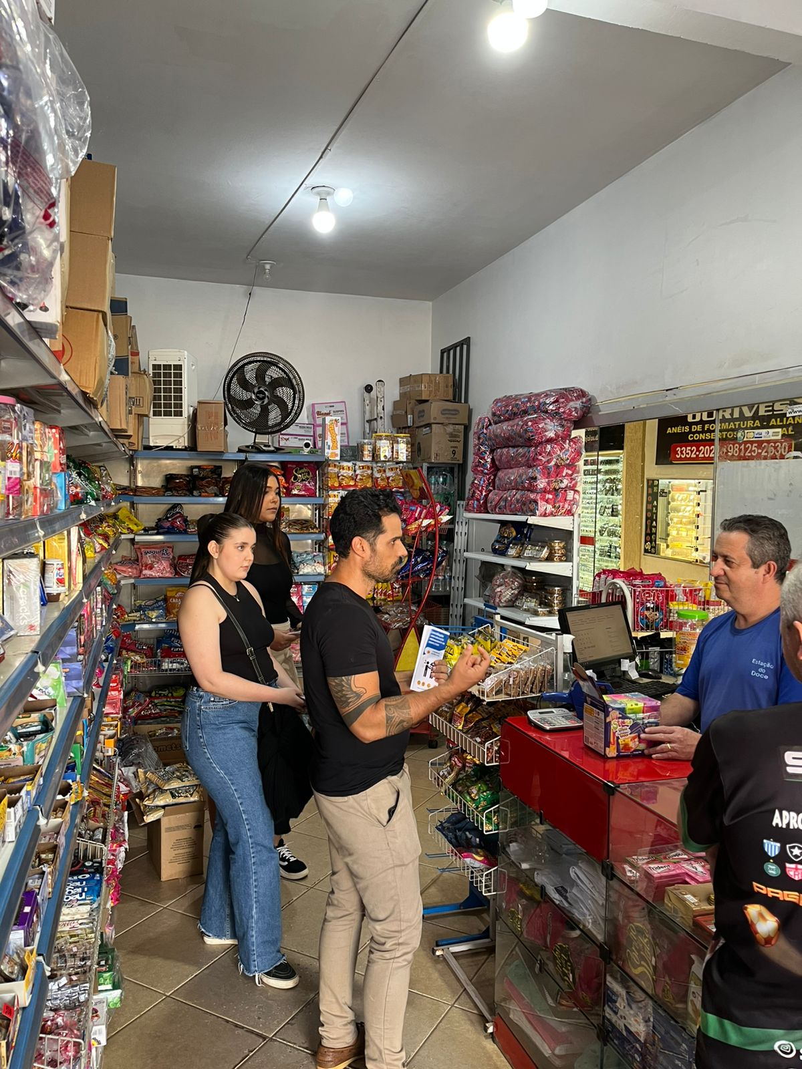

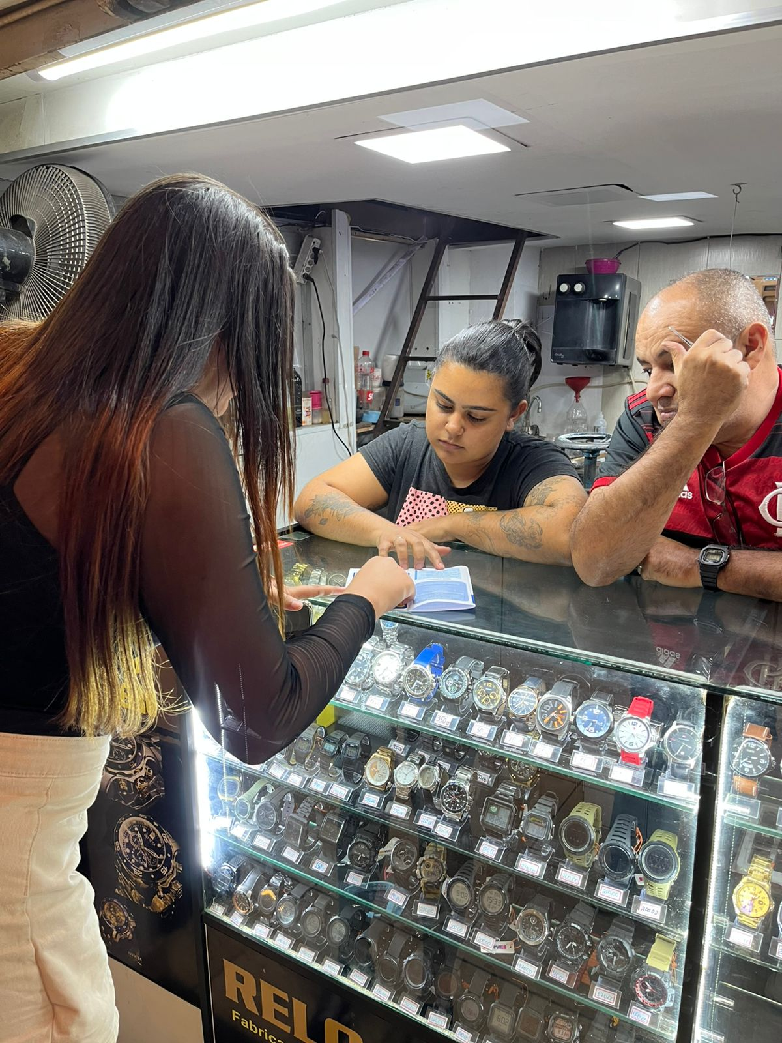

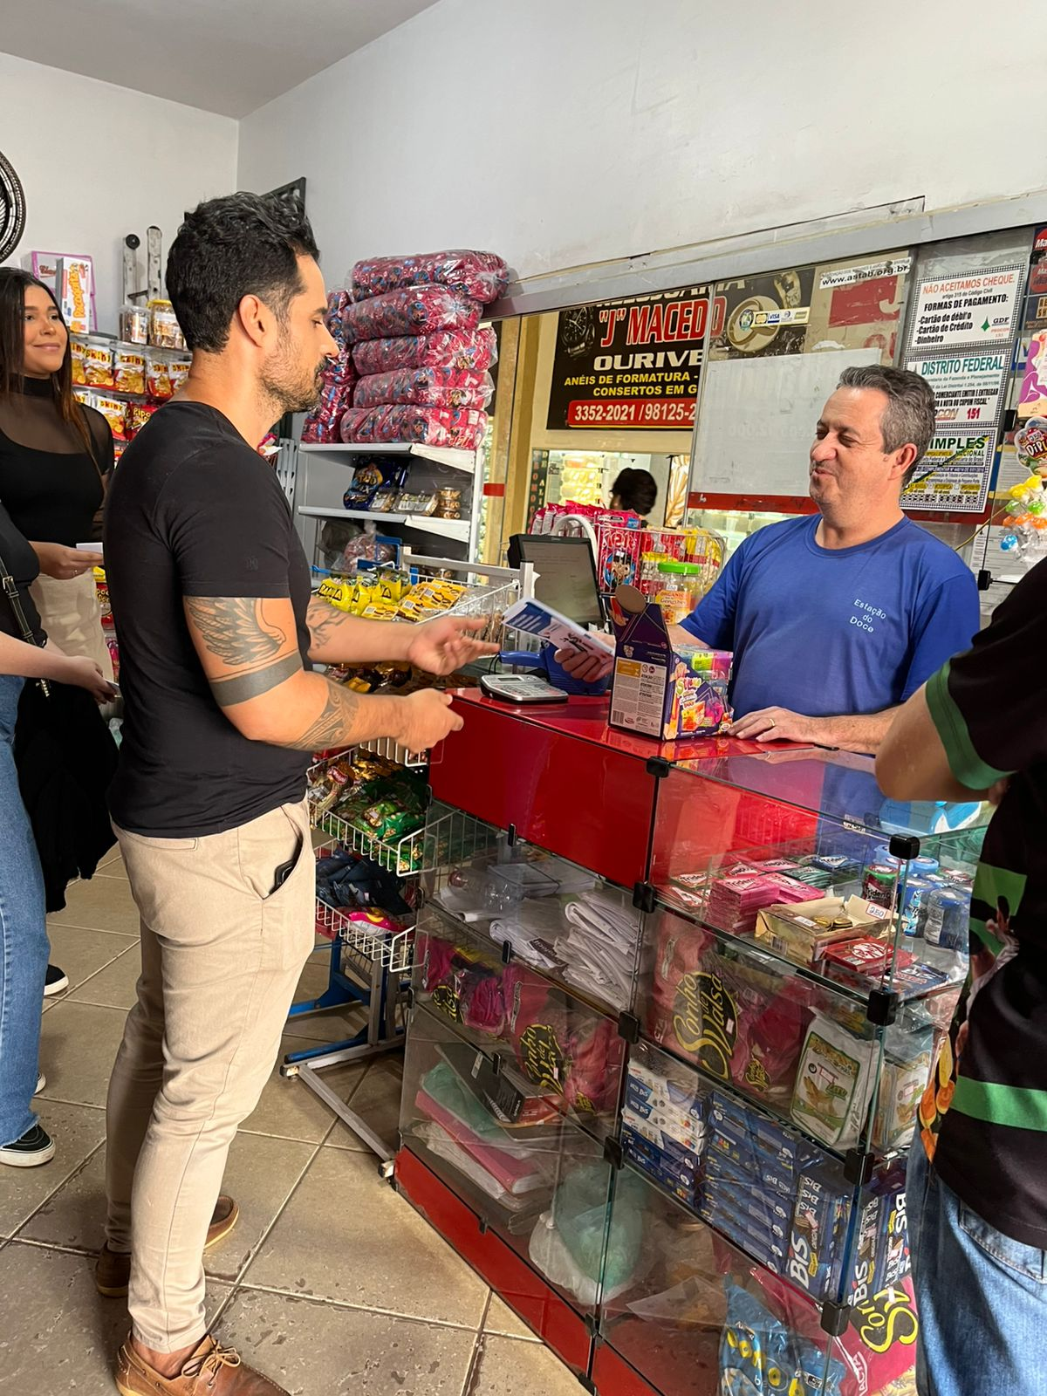

**

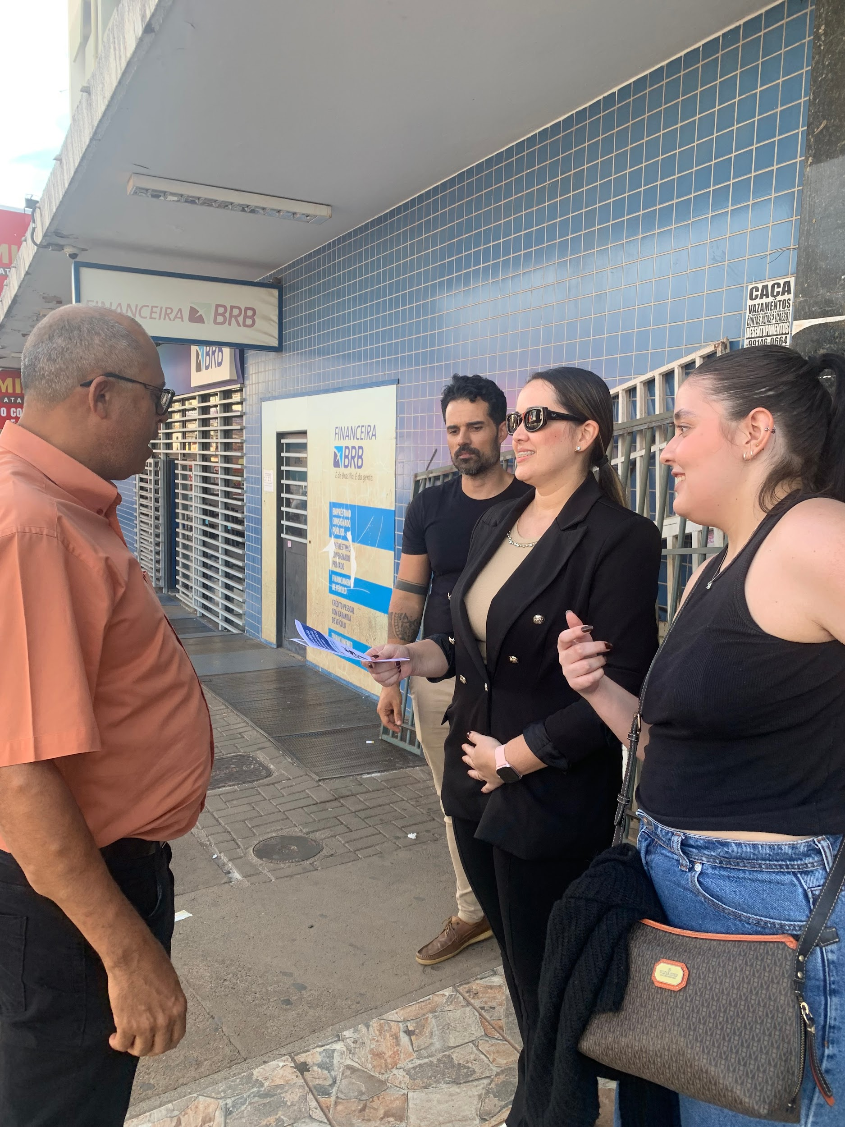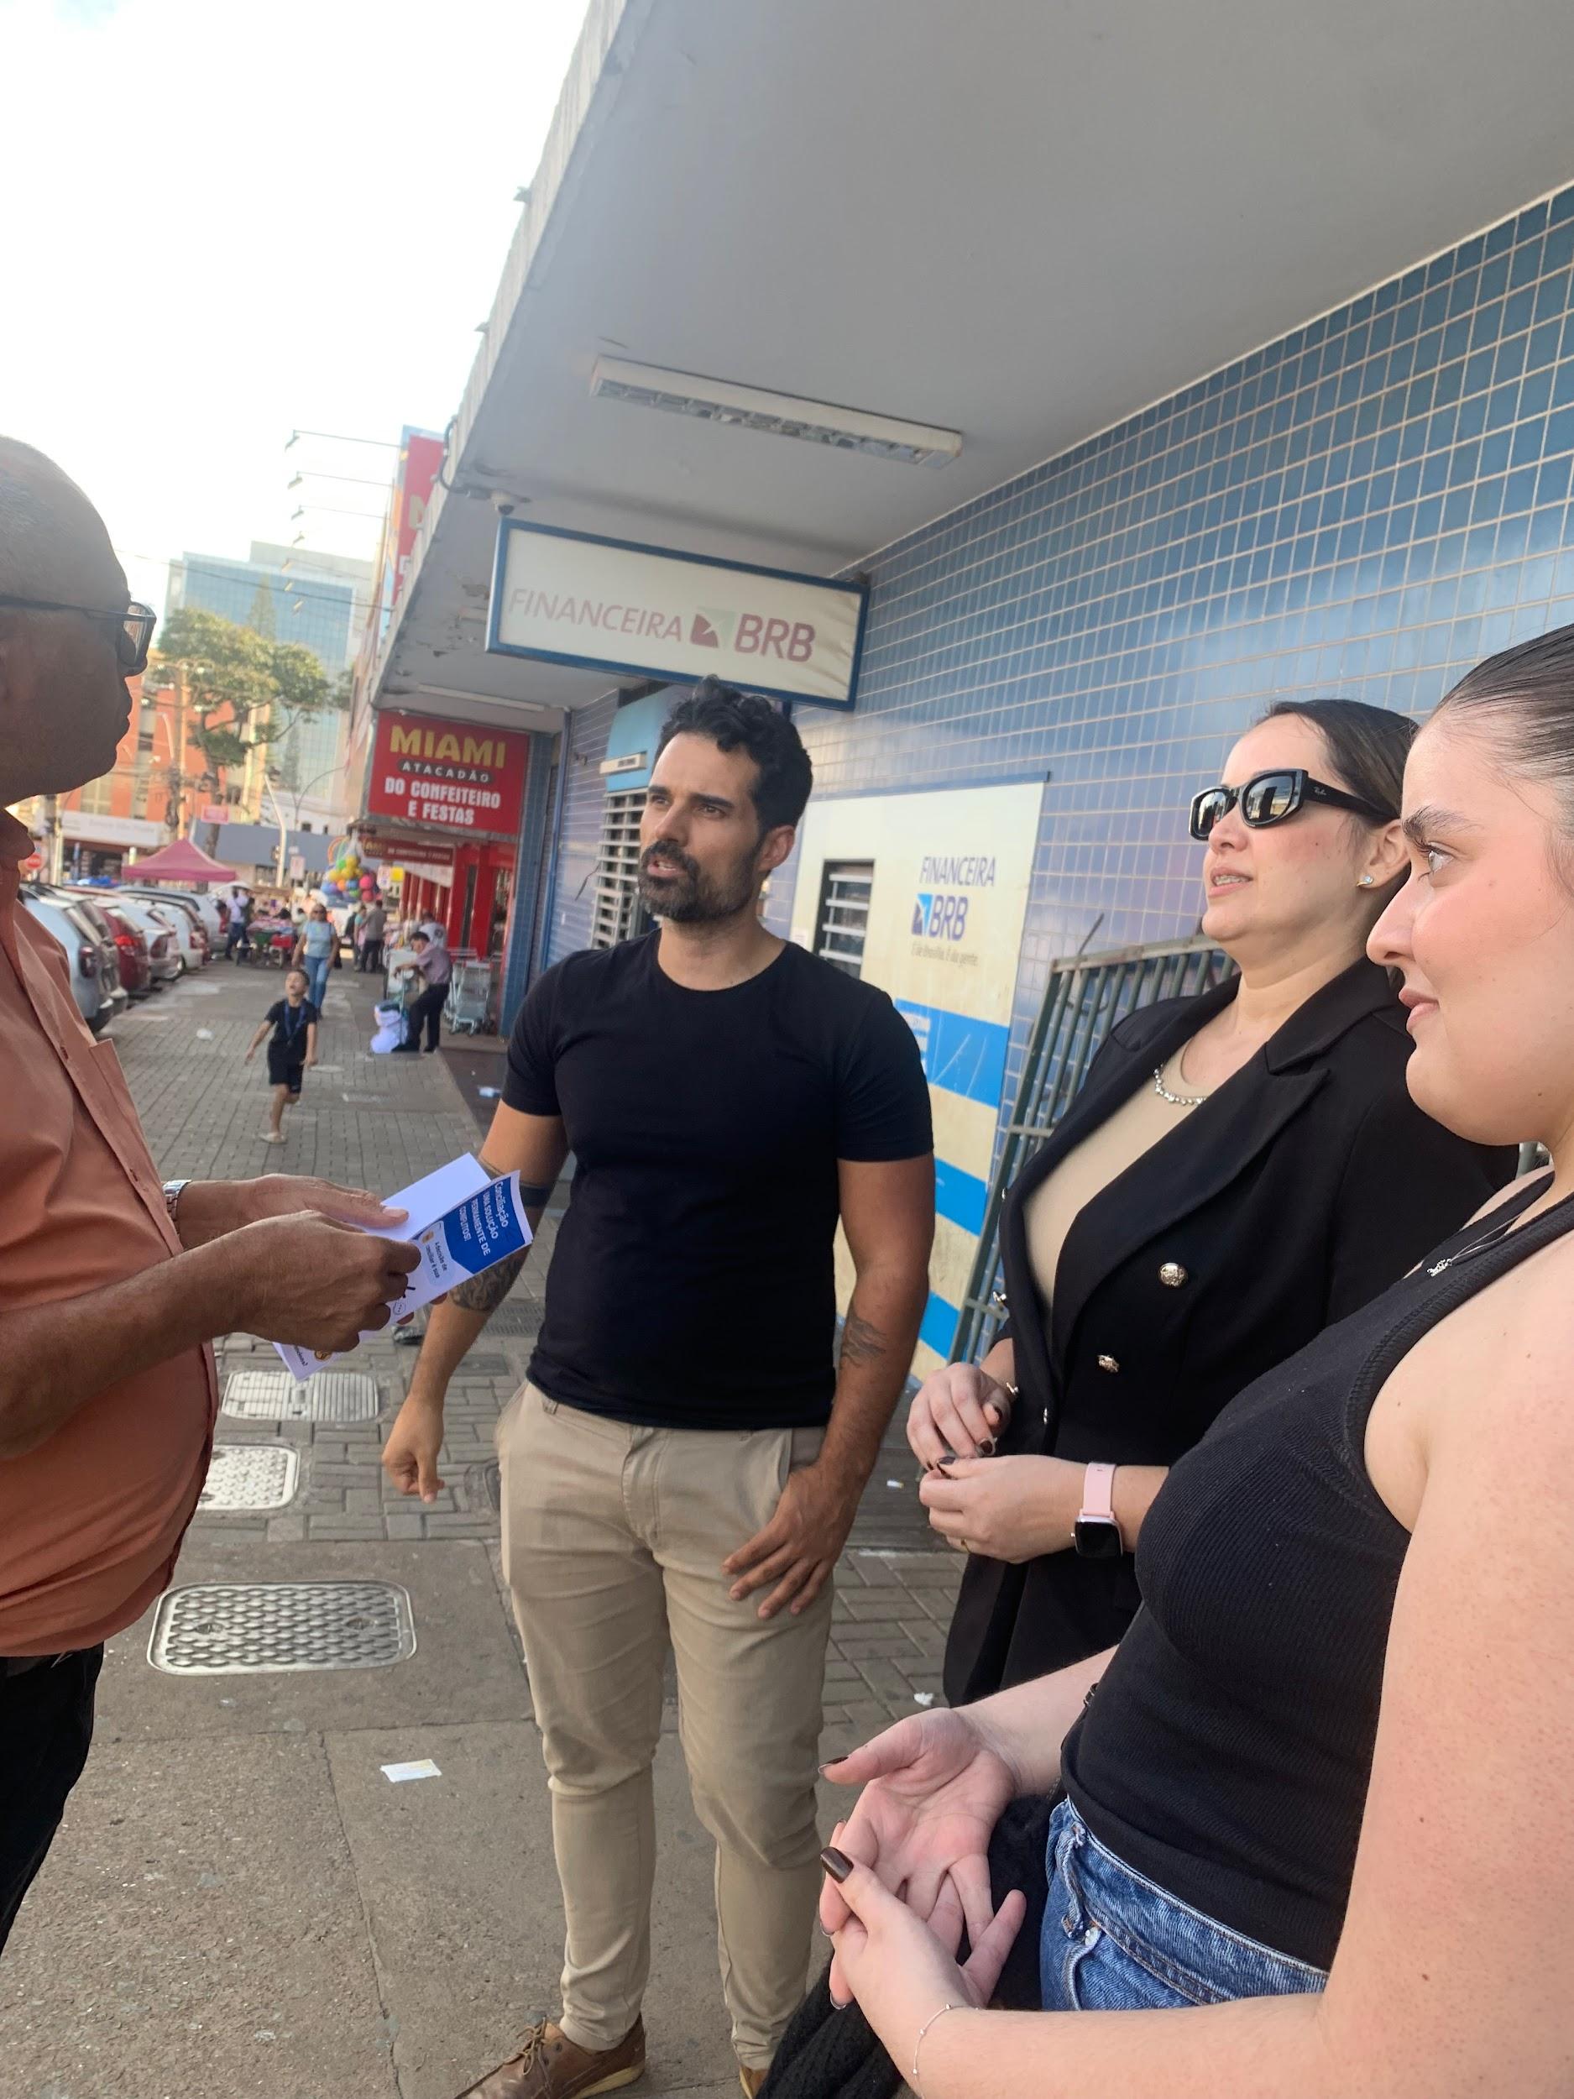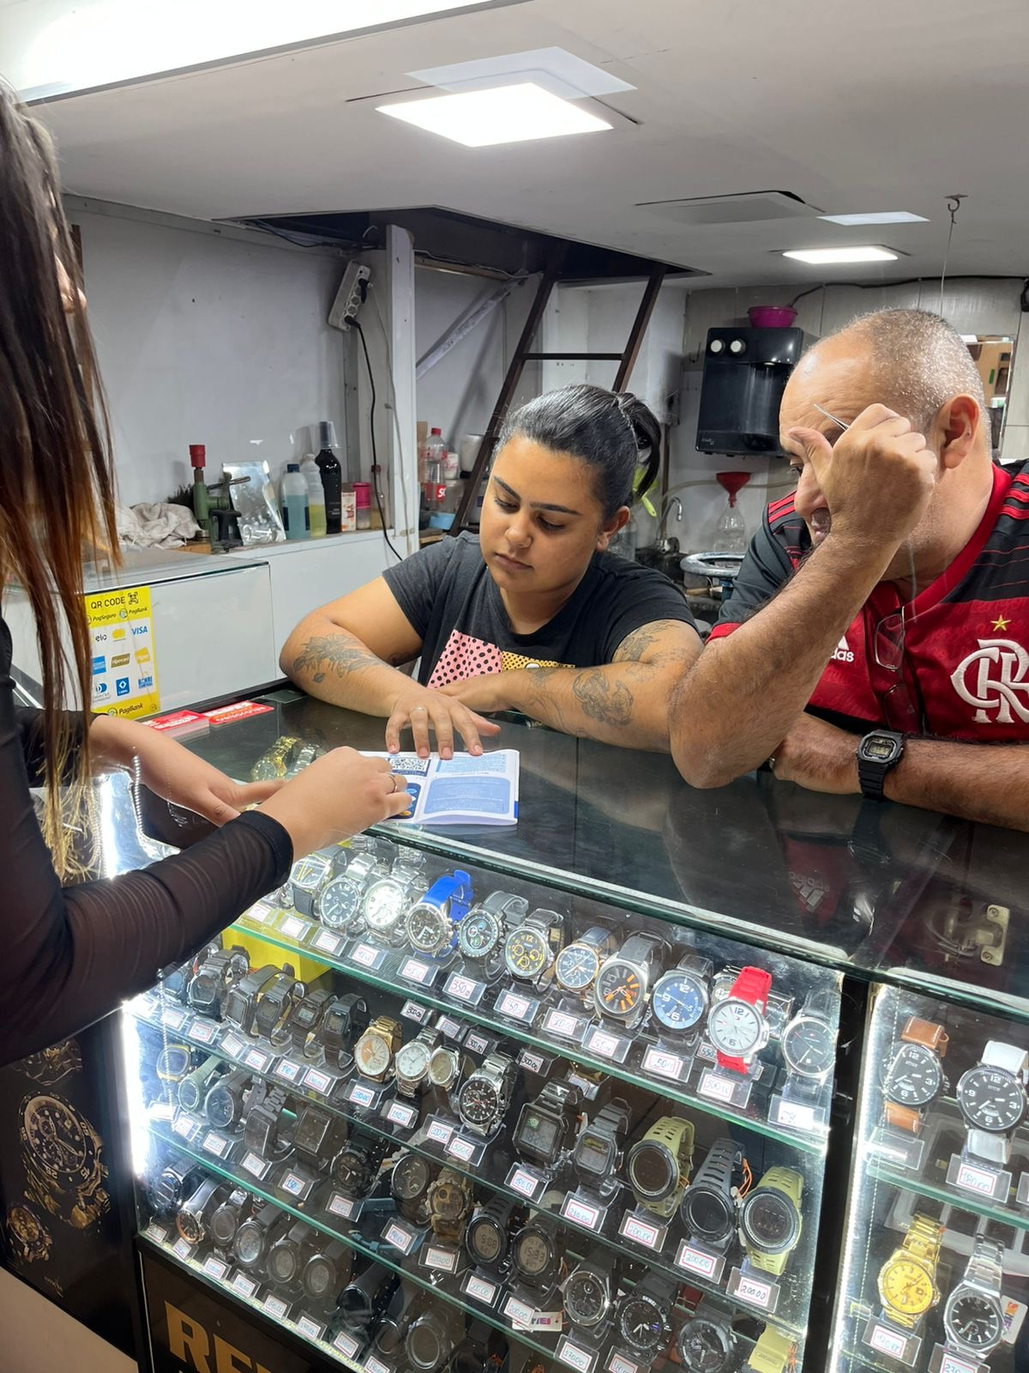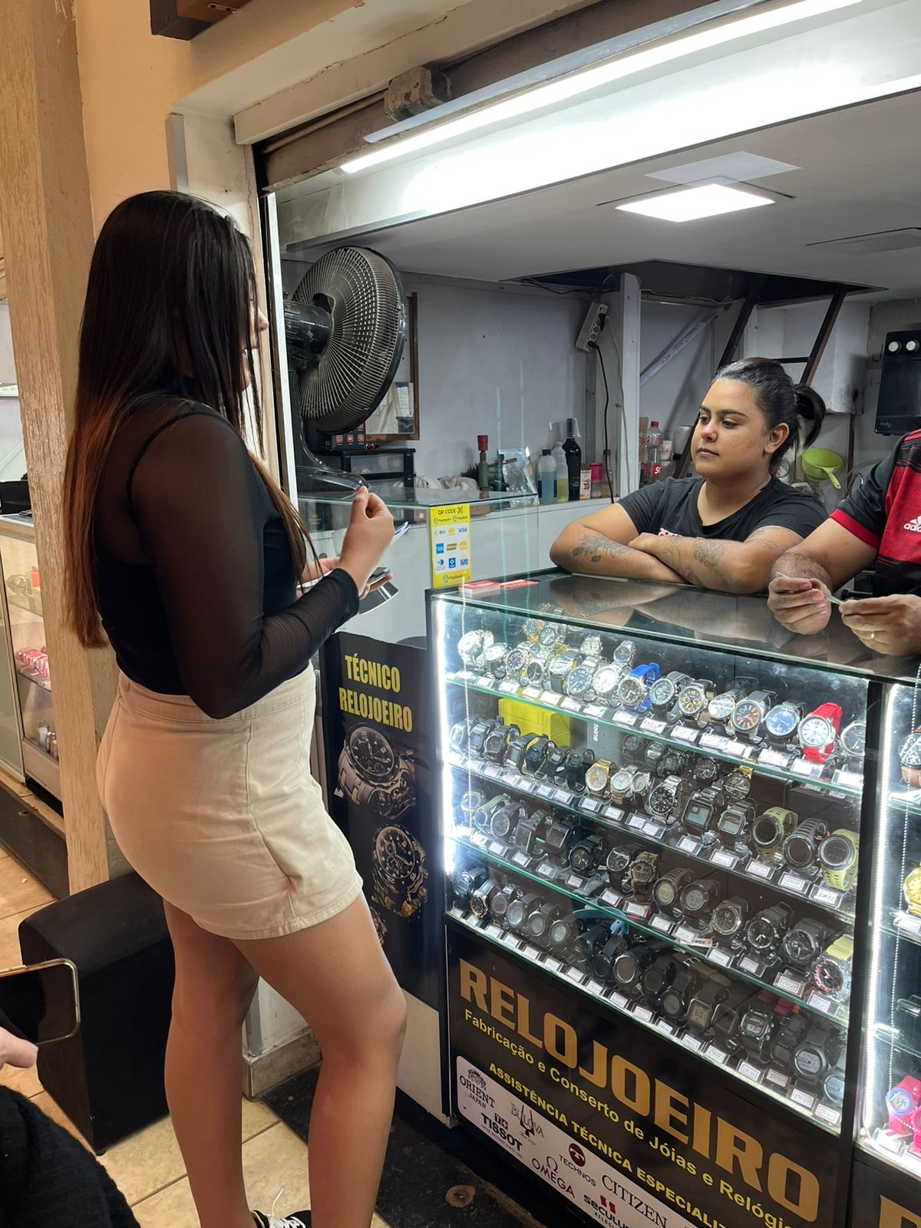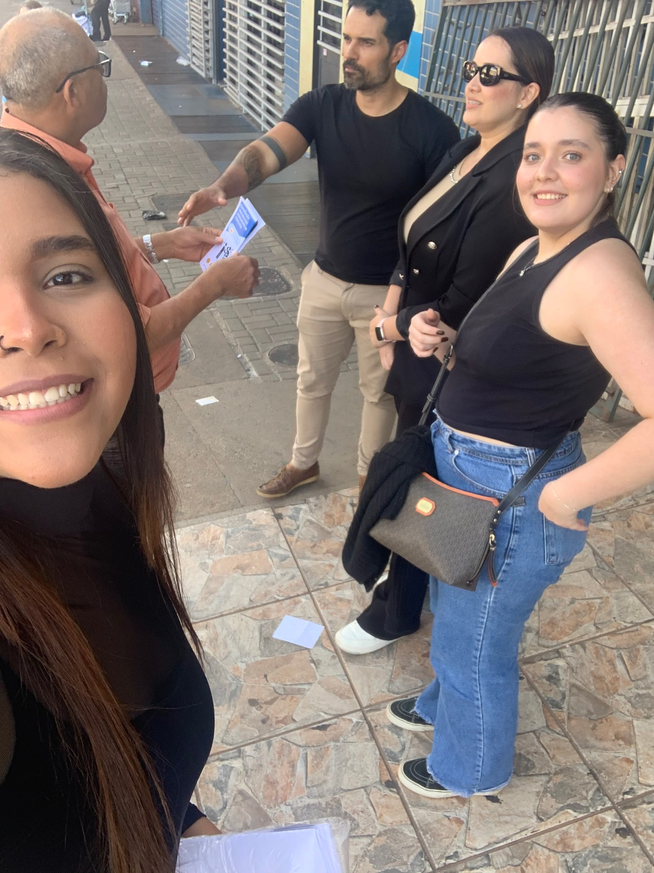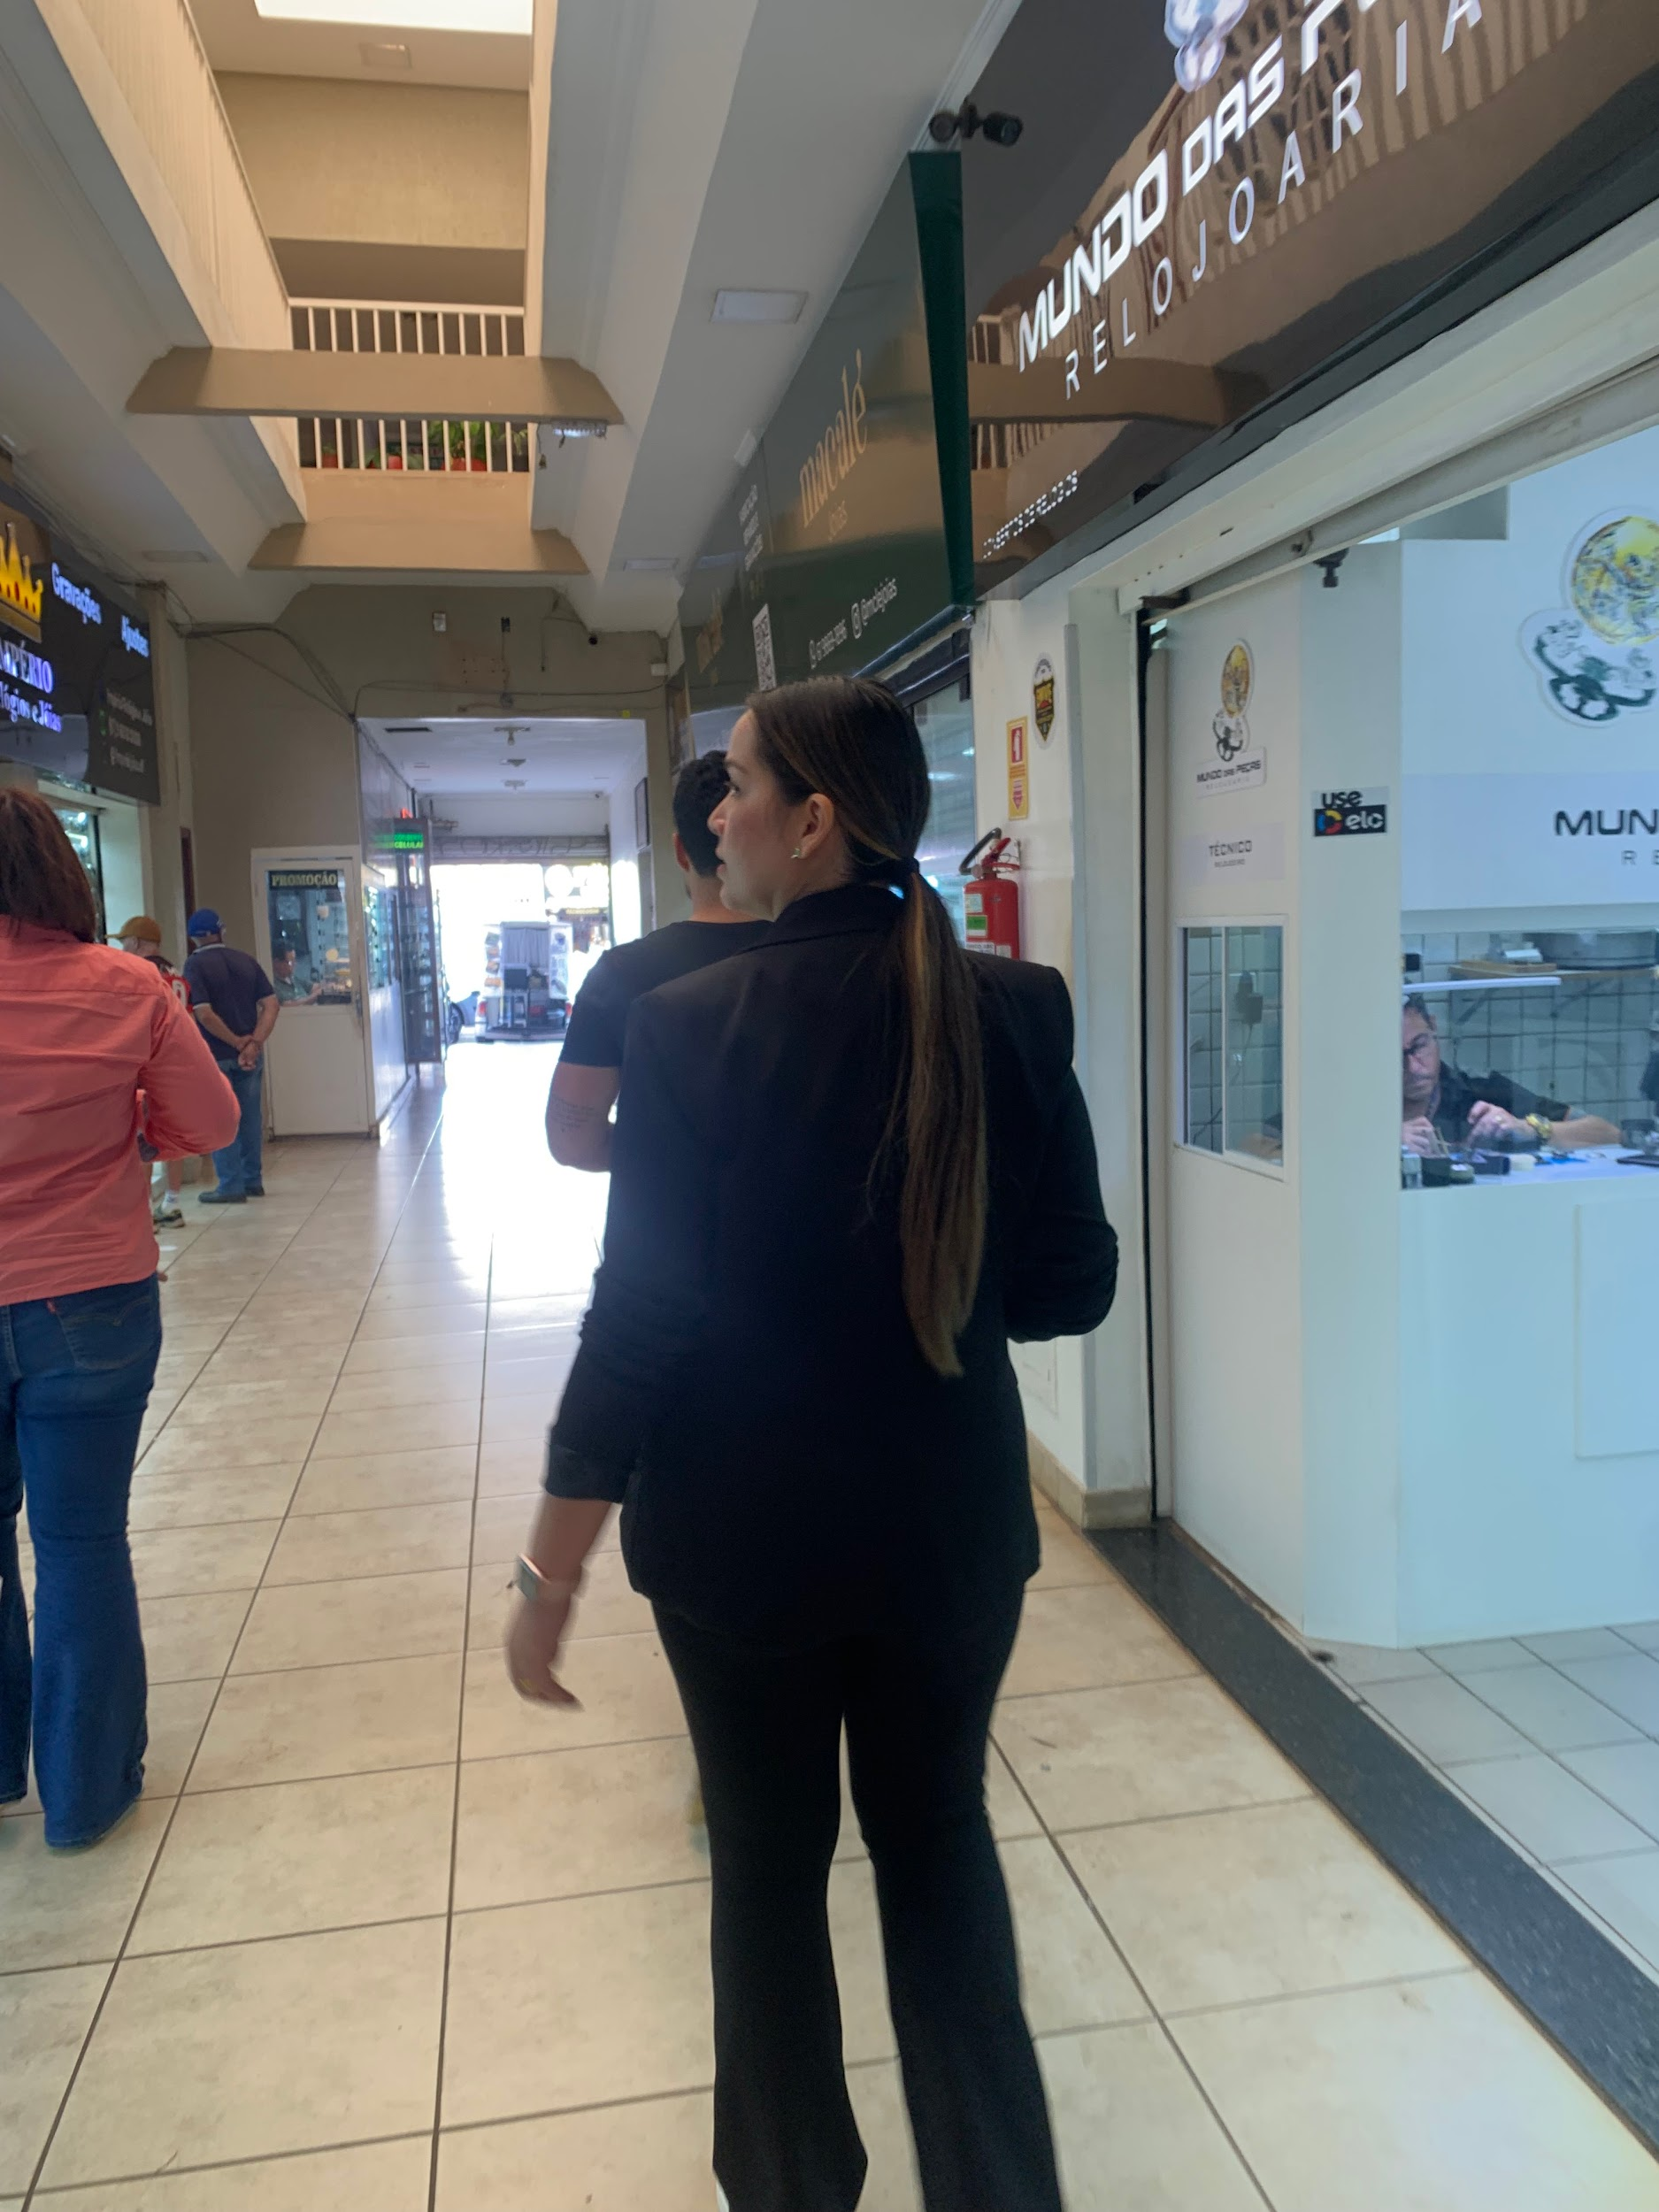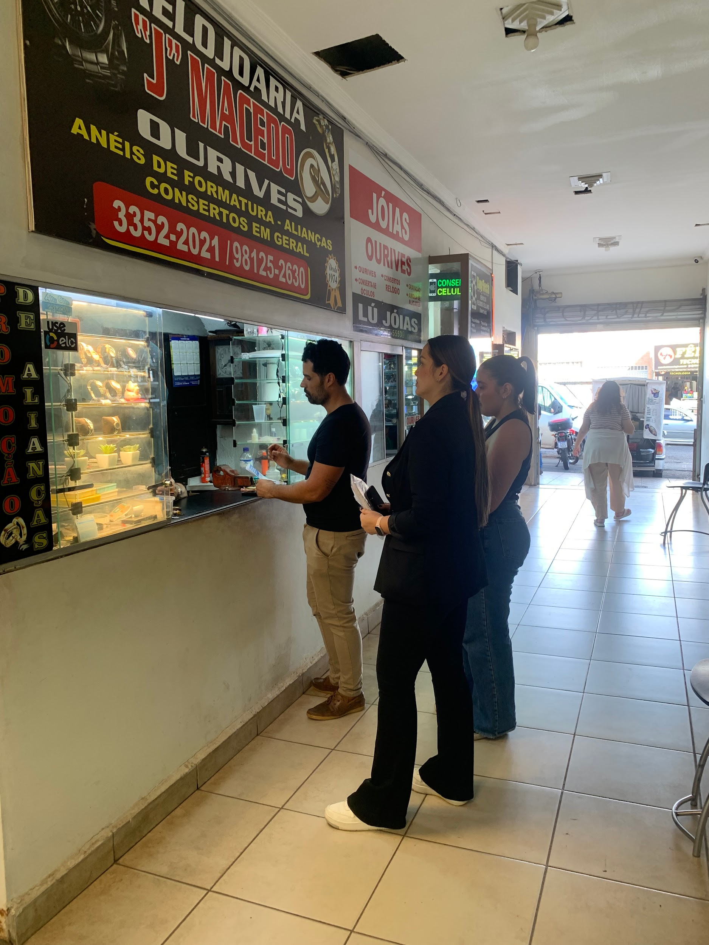

*__________________________________________*

Professor(a) articulador(a)

*__________________________________________*

Coordenador(a) de Extensão

*__________________________________________*

Coordenador(a) de CPA

### __________________________________________

Coordenador(a) de Curso

2/12

Centro Universitário Processus - UNIPROCESSUS